广州南沙新区（自贸片区）促进半导体与
集成电路产业发展扶持办法支持生产性
用电补贴申报指南
（2022年度）

一、政策依据
《广州南沙新区（自贸片区）促进半导体与集成电路产业发展扶持办法》（穗南开管办规〔2022〕7号）。

二、申报条件

（一）2022年至今工商注册地、主管税务机关及统计关系在南沙区范围内，具有健全的财务制度、具有独立法人资格并实行独立核算的区集成电路入库企业。

（二）申报单位主营业务涵盖集成电路制造、封装测试、设备、材料等领域的制造类企业，且产线建设已完成验收。

（三）申报单位已完成上述产线2022年度用电费用缴纳。

三、奖励标准
对符合申报条件的，按照产线2022年度实际缴纳用电费用的50%给予补贴，同一申报单位年度补贴最高500万元。自产线建设完成验收之日起计算，累计补贴年限不超过3年。
所获补贴金额以万元为单位，舍尾。申请获得本办法资金支持的项目同时符合本区其他扶持规定的（含上级部门要求区配套或承担资金的政策规定），按照就高不重复的原则予以支持，另有规定的除外。对已获得本区“一企一策”优惠政策扶持的不再享受本办法同类扶持措施支持（自愿放弃“一企一策”优惠政策扶持的除外）。

四、申请材料
以下申请材料A4纸双面打印/复印，按顺序胶装，一式两份，每页盖章并整本加盖骑缝章。
1.封面（参考附件1）。
2.目录（参考附件2）。
3.2022年度广州南沙新区（自贸片区）促进半导体与集成电路产业发展扶持办法申请表（参考附件3）。
3.承诺书（参考附件4）。
4.营业执照（副本复印件）。
5.单位或单位负责人未被列入“信用中国”网站（www.creditchina.gov.cn）记录失信被执行人或重大税收违法案件当事人名单（参考附件5，以填写申报材料当天在“信用中国”网站（www.creditchina.gov.cn）查询结果为准，含日期全屏截图）。
6.本事项相关证明材料（核原件）
（1）项目立项文件（广东省企业投资项目备案证、广东省技术改造投资项目备案证等证明材料）
（2）项目建设实施地点的场地证明（包括照片等参考附件6）。
（3）申请补贴的产线情况说明。
（4）产线所属项目的广州市房屋建筑工程竣工联合验收意见书（意见书中需有落款时间；盖广州市南沙区房屋建筑和市政基础设施工程竣工联合验收业务专用章）。

（5）企业生产性用电情况说明，并附企业当年产线每月用电清单、用电费用数据（需为生产性用电，不含企业公用电、生活电等非生产用电，本材料中企业需将所有电表编号并列出所有用电明细及相关费用，供主管单位发函至供电局佐证）；企业本年度及上一年度用电增值税发票（参考附件7）。

五、申请时间
见《关于开展2022年度广州南沙新区（自贸片区）促进半导体与集成电路产业发展扶持办法兑现申请的通知》。
六、办理时限
42个工作日（形式审查5个工作日，实质审查24个工作日，资金拨付13个工作日。）
（以上办理时限扣除法定节假日、公休日。扣除组织专家评审论证、公示所需的时间以及与上级部门业务信息系统等区外部门的业务信息系统核实所需的时间。其他需要扣除时限的特殊情况。）

七、受理部门
广州南沙开发区政策兑现窗口（窗口地址：广州市南沙区海滨路 167 号（中国广州人力资源服务产业园、国际人才港）二楼，南沙人才一站式政务服务大厅 3-8 号窗口）。
联系电话：020-12345。

八、业务主管部门
广州市南沙区工业和信息化局
联系电话：020-39910547

九、办理流程
（一）企业申报。
申报单位登录广东财政惠企利民服务平台https://czbt.czt.gd.gov.cn/#/declare?region=440106 进行申报，并将纸质申请材料（须与系统上传的材料一致）提交给南沙区政策兑现窗口。区政务服务数据管理局负责形式审查，符合条件且提交的申请资料齐全的，予以受理，并移交行业主管部门。符合条件但材料不齐全的，一次性告知限期补正材料。不符合条件的，不予受理。
（二）部门审查和审定。
区工业和信息化局进行初审，符合条件且提交的申请资料齐全的，予以受理。符合条件但材料不齐全的，一次性告知申报单位在1个工作日内补正材料。
区工业和信息化局会区有关部门对企业申报条件及材料进行审查，形成初步奖补方案，并提请评审小组审议。区工业和信息化局会区有关部门对企业申报条件及材料进行审查，形成初步奖补方案，并提请评审小组审议。
（三）公示与拨付奖励资金。
1.评审小组审议同意后，南沙区工业和信息化局将审核通过的企业名单挂网公示，公示期为7个工作日。
2.公示期满无异议的，南沙区工业和信息化局向区财政局申请拨付扶持奖励资金，并按《广州南沙本级部门预算支出管理办法》等规定程序申请办理。
3.公示有异议的，由南沙区工业和信息化局组织有关部门重新核查，并提请评审小组审议后，将有关情况反馈申报单位。
（四）事后抽查。
南沙区工业和信息化局会同统计、政务服务数据管理局等部门，分别对申报单位注册情况、申报单位在地统计开展情况进行抽查。申报单位注册地已搬离南沙区和统计归属权不属于南沙区的，应追缴相关奖励资金。

附件：1.封面样板
2.目录样板
3.2022年度广州南沙新区（自贸片区）促进半导
体与集成电路产业发展扶持办法申请表。
4.承诺书
5.单位或单位负责人未被列入“信用中国”网站
（www.creditchina.gov.cn）记录失信被执行人或
重大税收违法案件当事人名单
6.申报单位生产性用电补贴项目相关情况
7.申报单位生产性用电补贴项目用电情况

附件1
2022年度广州南沙新区（自贸片区）
促进半导体与集成电路产业
发展扶持办法申报书

（封 面）

申报内容： | 生产性用电补贴
单位名称（盖章）：
项目负责人：
联系电话：
电子邮箱：

申报时间 20 年 月 日

附件2
目 录

一、2022年度广州南沙新区（自贸片区）促进半导体与集成电路产业发展扶持办法申请表 XX
二、营业执照 XX
三、单位或单位负责人未被列入“信用中国”网站记录失信被执行人或重大税收违法案件当事人名单 XX
四、承诺书 XX
五、本扶持事项相关材料
（1）项目立项审批、核准或备案文件 XX
（2）开户许可证或基本存款账户信息 XX
（3）企业2022年用电量及用电费用数据(尽量提供供电单位证明） XX
（4）2022、2021年度用电增值税发票和用电清单 XX

附件3
2022年度广州南沙新区（自贸片区）促进
半导体与集成电路产业发展扶持办法
（生产性用电补贴）申请表

单位全称 |  |  | 统一社会信用代码
注册地址 |  |  | 注册时间
实缴注册资本
实际生产经营
地址
开户银行 |  |  | 银行账号
主营业务 |  |  | 是否总部型企业
企业类别 | □集成电路制造企业 □集成电路封装测试企业 □集成电路设备企业  □集成电路材料企业 □集成电路设计企业
当年年度生产性用电费用 | 金额： 元 |  | 申请补贴额 | 比例：50 %，金额： 元
法定代表人 |  |  | 联系方式
经办人 |  | 手机及  办公电话 |  | Email
政策享受情况 | 企业是否与南沙区政府或区相关部门签订投资协议  （□是，协议名称： □否）  企业是否已享受南沙区出台的同一类型扶持政策  （□是 ，享受情况： □否）
申请人承诺 | 申请人承诺：  本表所填报内容和所提交材料均真实、合法，本组织对此承担一切法律责任。  经办人签字： 法定代表人或授权代表人签字或签章：  企业公章：  年 月 日

附件4
单位或单位负责人未被列入“信用中国”网站记录失信被执行人或重大税收
违法案件当事人名单
查询路径：信用中国（www.creditchina.gov.cn）>信用服务
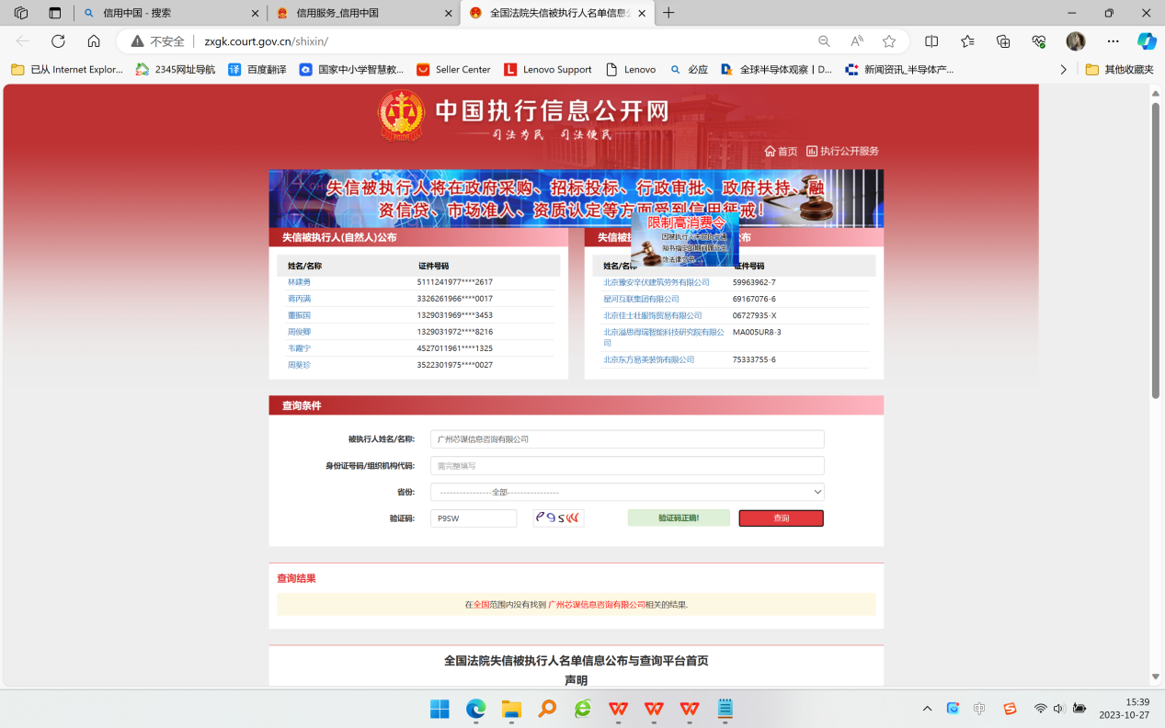

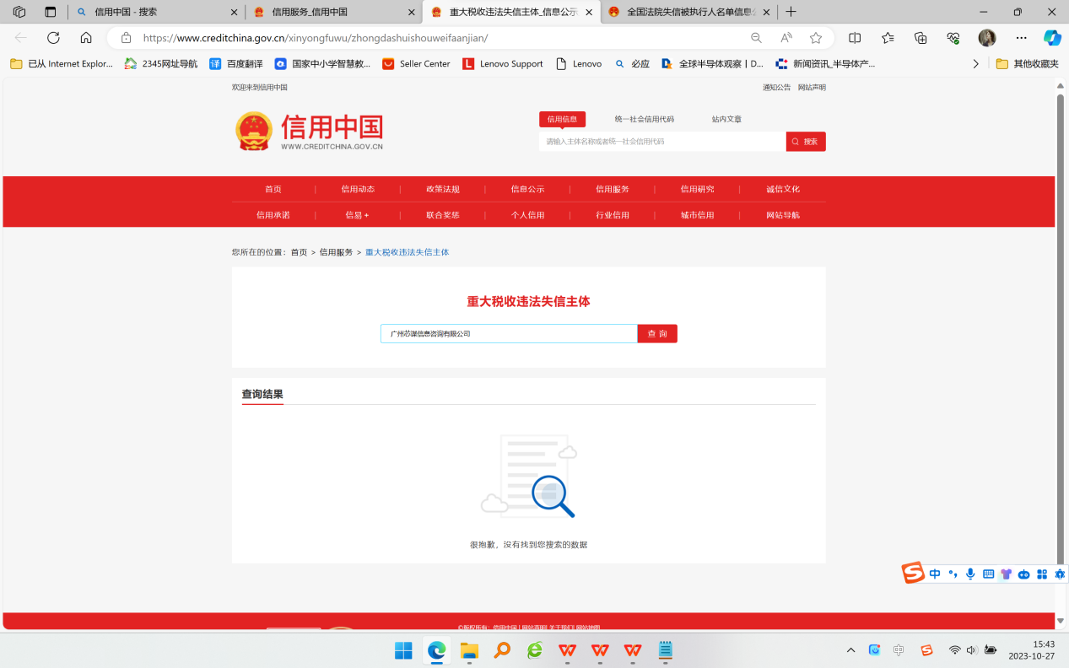

附件5
承诺书

广州市南沙区工业和信息化局：
我单位 （单位名称） （统一社会信用代码： ），申报《广州南沙新区（自贸片区）促进半导体与集成电路产业发展扶持办法》的“生产性用电补贴”条款，申请补贴金额为 元人民币，相关专项申报材料清单附后。
对专项申报有关事宜，我单位郑重承诺：
一、对提交的各项申请材料的真实性、有效性负责，复印件与原件内容保持一致。我单位若隐瞒有关情况或提供任何虚假材料，愿意承担一切法律后果，并同意有关部门记录入相关的企业征信体系。
二、对相关扶持政策及约定已知悉。承诺自获得奖励扶持后，10年内注册及办公地址不迁离我区，不改变在我区纳税义务，不减少注册资本，以及与我区约定的其他经济效益承诺。
三、同意并授权广州市南沙区工业和信息化局、广州市南沙区财政局向南沙区税务主管部门核查我单位税收等数据。
单位法人代表： 单位（盖章）：

（签名或签章）

附件6
申报单位生产性用电补贴项目相关情况

项目情况简介正文（格式自拟）

附件6-1：项目立项审批、核准或备案文件
附件6-2：项目建设实施地点的场地证明
附件6-3：近2年财务审计报告

附件7
申报单位生产性用电补贴项目用电情况

本年度及上一年度生产性用电量及电费的说明正文及表格
（格式自拟，需将所有电表编号并列出所有用电明细及相关费用，正文中为表格，附件中可附详细用电相关材料）

附件7-1：企业本年度及上一年度用电增值税发票复印件
附件7-2：企业本年度及上一年度用电清单复印件（须确保发票复印件数据清晰并加盖国网广州供电公司和本企业公章）
附件7-X：其他证明材料

